Initiation à la statistique avec R, code et compléments chapitre 5

Frédéric Bertrand et Myriam Maumy-Bertrand

11 décembre 2018

#Chapitre 5  
#page 223  
library(BioStatR)  
attach(Mesures5)  
table(graines,espece)

## espece  
## graines bignone glycine blanche glycine violette laurier rose  
## 1 0 7 4 0  
## 2 0 19 22 0  
## 3 0 11 16 0  
## 4 0 10 6 0  
## 5 0 5 5 0  
## 6 0 1 1 0  
## 7 0 1 2 0

#page 224  
table(graines,espece,useNA="ifany")

## espece  
## graines bignone glycine blanche glycine violette laurier rose  
## 1 0 7 4 0  
## 2 0 19 22 0  
## 3 0 11 16 0  
## 4 0 10 6 0  
## 5 0 5 5 0  
## 6 0 1 1 0  
## 7 0 1 2 0  
## <NA> 70 0 0 72

(table.cont<-table(factor(graines),espece,dnn=c("nbr.graines","espece"),  
 exclude=c("bignone","laurier rose")))

## espece  
## nbr.graines glycine blanche glycine violette  
## 1 7 4  
## 2 19 22  
## 3 11 16  
## 4 10 6  
## 5 5 5  
## 6 1 1  
## 7 1 2  
## <NA> 0 0

#page 225  
(table.cont<-table(factor(graines),espece,dnn=c("nbr.graines","espece"),  
 exclude=c("bignone","laurier rose"),useNA="no"))

## espece  
## nbr.graines glycine blanche glycine violette  
## 1 7 4  
## 2 19 22  
## 3 11 16  
## 4 10 6  
## 5 5 5  
## 6 1 1  
## 7 1 2

#En plus : deuxième manière de faire  
(table.cont<-table(factor(graines),espece,dnn=c("nbr.graines","espece"),  
 exclude=c("bignone","laurier rose",NA)))

## espece  
## nbr.graines glycine blanche glycine violette  
## 1 7 4  
## 2 19 22  
## 3 11 16  
## 4 10 6  
## 5 5 5  
## 6 1 1  
## 7 1 2

library(ggplot2)  
#Couleur  
ggplot(Mesures,aes(x=masse,y=taille,color=espece))+geom_point(size=3,shape=19)+  
 ggtitle("Taille en fonction de la masse par espèce")

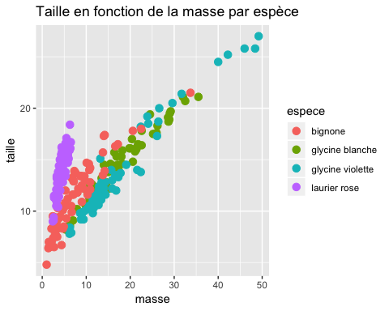

#Noir et blanc  
ggplot(Mesures,aes(x=masse,y=taille,shape=espece))+geom_point()+  
 ggtitle("Taille en fonction de la masse par espèce")+theme_bw()

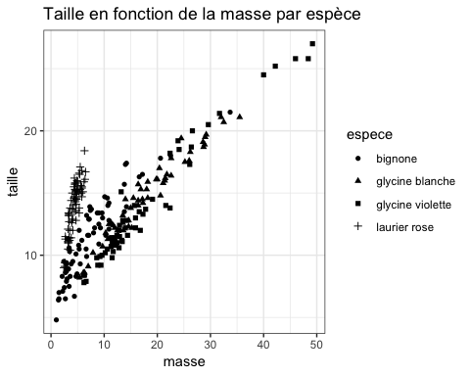

#page 226  
#En plus : code figure 51A  
pdf("fig51A.pdf")  
print(ggplot(Mesures,aes(x=masse,y=taille,shape=espece))+geom_point()+  
 ggtitle("Taille en fonction de la masse par espèce")+theme_bw())  
dev.off()

## quartz_off_screen   
## 2

addmargins(table.cont)

## espece  
## nbr.graines glycine blanche glycine violette Sum  
## 1 7 4 11  
## 2 19 22 41  
## 3 11 16 27  
## 4 10 6 16  
## 5 5 5 10  
## 6 1 1 2  
## 7 1 2 3  
## Sum 54 56 110

#page 227  
print(prop.table(table.cont),digits=3)

## espece  
## nbr.graines glycine blanche glycine violette  
## 1 0.06364 0.03636  
## 2 0.17273 0.20000  
## 3 0.10000 0.14545  
## 4 0.09091 0.05455  
## 5 0.04545 0.04545  
## 6 0.00909 0.00909  
## 7 0.00909 0.01818

margin.table(table.cont,1)

## nbr.graines  
## 1 2 3 4 5 6 7   
## 11 41 27 16 10 2 3

#page 228  
margin.table(table.cont,2)

## espece  
## glycine blanche glycine violette   
## 54 56

margin.table(prop.table(table.cont),1)

## nbr.graines  
## 1 2 3 4 5 6   
## 0.10000000 0.37272727 0.24545455 0.14545455 0.09090909 0.01818182   
## 7   
## 0.02727273

margin.table(prop.table(table.cont),2)

## espece  
## glycine blanche glycine violette   
## 0.4909091 0.5090909

#page 229  
prop.table(table.cont,1)

## espece  
## nbr.graines glycine blanche glycine violette  
## 1 0.6363636 0.3636364  
## 2 0.4634146 0.5365854  
## 3 0.4074074 0.5925926  
## 4 0.6250000 0.3750000  
## 5 0.5000000 0.5000000  
## 6 0.5000000 0.5000000  
## 7 0.3333333 0.6666667

#page 230  
prop.table(table.cont,2)

## espece  
## nbr.graines glycine blanche glycine violette  
## 1 0.12962963 0.07142857  
## 2 0.35185185 0.39285714  
## 3 0.20370370 0.28571429  
## 4 0.18518519 0.10714286  
## 5 0.09259259 0.08928571  
## 6 0.01851852 0.01785714  
## 7 0.01851852 0.03571429

#page 233  
cov(masse,taille)

## [1] 24.80598

cor(masse,taille)

## [1] 0.7520708

#page 235  
require(BioStatR)  
eta2(Mesures5$taille,Mesures5$espece)

## [1] 0.1195181

#page 236  
#Couleur  
plot(taille~masse,col=rainbow(4)[espece],pch=19,data=Mesures)  
legend("bottomright",levels(Mesures$espece),pch=19,col=rainbow(4))  
title("Taille en fonction de la masse par espèce")

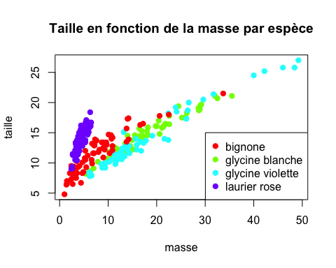

#Noir et blanc  
plot(taille~masse,pch=1:4,data=Mesures)   
legend("bottomright",levels(Mesures$espece),pch=1:4)  
title("Taille en fonction de la masse par espèce")

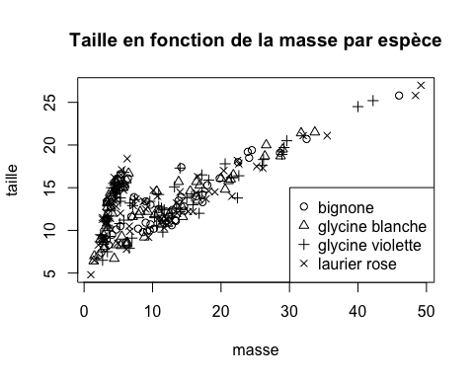

#En plus : code figure 51B  
pdf("fig51B.pdf")  
plot(taille~masse,pch=1:4,data=Mesures)   
legend("bottomright",levels(Mesures$espece),pch=1:4)  
title("Taille en fonction de la masse par espèce")  
dev.off()

## quartz_off_screen   
## 2

#Les mêmes figures avec ggplot2 (code page 225 et 226)  
library(ggplot2)  
#Couleur  
ggplot(Mesures,aes(x=masse,y=taille,color=espece))+geom_point(size=3,shape=19)+  
 ggtitle("Taille en fonction de la masse par espèce")



#Noir et blanc  
ggplot(Mesures,aes(x=masse,y=taille,shape=espece))+geom_point()+  
 ggtitle("Taille en fonction de la masse par espèce")+theme_bw()



#page 237  
library(lattice)  
show.settings()

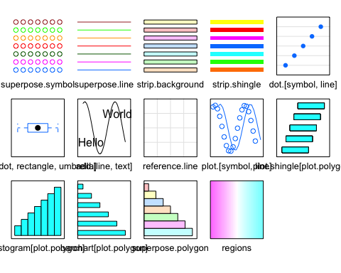

show.settings(x=standard.theme(color=FALSE))

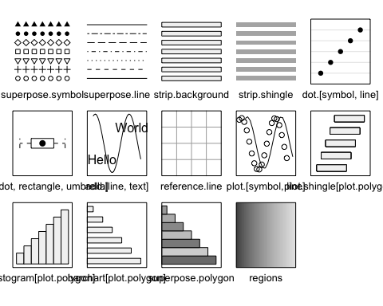

lattice.options(default.theme=standard.theme(color=FALSE))  
  
#page 238  
lattice.options(default.theme=NULL)  
trellis.device(theme=standard.theme(color=FALSE))  
dev.off()

## quartz_off_screen   
## 2

trellis.device(color=FALSE)  
dev.off()

## quartz_off_screen   
## 2

#Pour obtenir les graphiques en noir et blanc  
trellis.device(theme=standard.theme(color=FALSE),new=FALSE)  
  
#page 239  
xyplot(taille~masse,groups=espece,auto.key = list(corner = c(1, 0)),  
 main="Taille en fonction de la masse par espèce",data=Mesures)

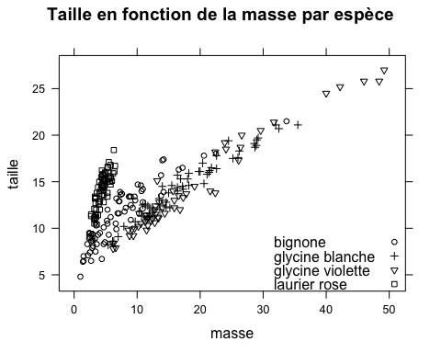

xyplot(taille~masse|espece,groups=espece,data=Mesures)

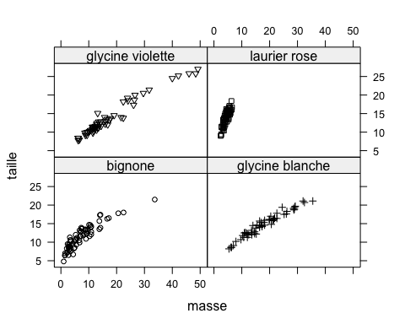

xyplot(taille~masse|espece,groups=espece,scales="free",data=Mesures)

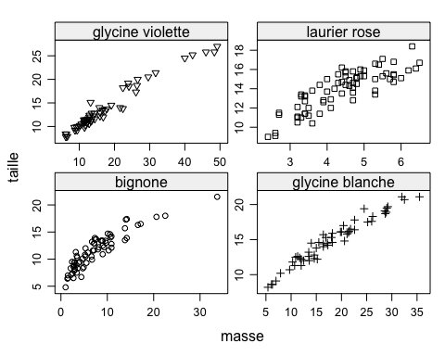

#page 241  
xyplot(taille~masse|espece,data=Mesures,groups=espece,  
 prepanel=function(x,y) prepanel.loess(x,y,span=1),  
 panel=function(x,y,subscripts,groups) {  
 panel.grid(h=-1,v=2)  
 panel.xyplot(x,y,pch=groups[subscripts])  
 panel.loess(x,y,span=1,lwd=2,pch=groups[subscripts])})

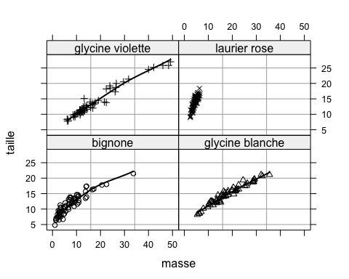

#début page 241 et fin page 242   
xyplot(taille~masse|espece,data=Mesures,groups=espece,scales="free",  
 prepanel=function(x,y) prepanel.loess(x,y,span=1),  
 panel=function(x,y,subscripts,groups) {  
 panel.grid(h=-1,v=2)  
 panel.xyplot(x,y,pch=groups[subscripts])  
 panel.loess(x,y,span=1,lwd=2,pch=groups[subscripts])  
 }  
 )

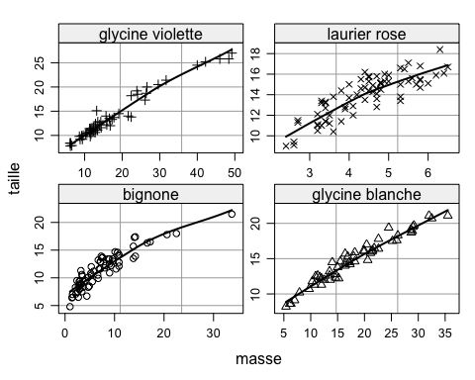

#page 242  
xyplot(masse+masse_sec~taille|espece,data=Mesures5,scales="free",  
 layout=c(2,2),auto.key=list(x=-.01,y=.37,corner=c(0,0)))

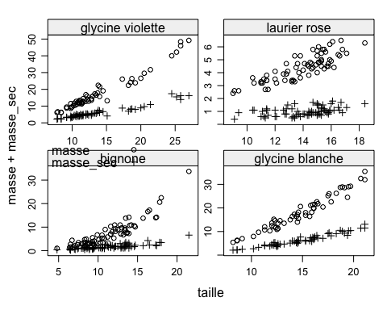

#début page 242 et fin page 243   
xyplot(masse+masse_sec~taille|espece,data=Mesures5,scales="free",  
 layout=c(2,2),auto.key=list(x=-.01,y=.37,points=FALSE,  
 col=c("black","grey50"),font=2,corner=c(0,0)),  
 panel=function(x,y,subscripts,groups) {  
 panel.grid(h=-1,v= 2)  
 panel.xyplot(x,y,pch=19,col=c("black","grey50")[groups[subscripts]])  
 }  
 )

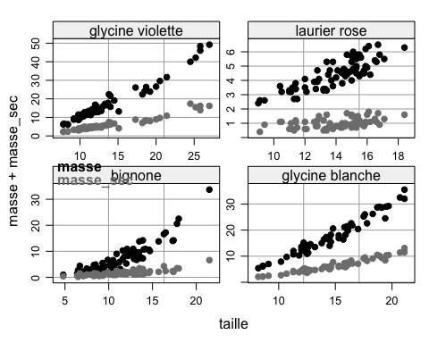

#page 243  
#contruction des graphiques précédents en couleur  
trellis.device(theme=NULL,color = TRUE,new=FALSE)  
  
#ceux de la page 239  
xyplot(taille~masse,groups=espece,auto.key = list(corner = c(1, 0)),  
 main="Taille en fonction de la masse par espèce",data=Mesures)

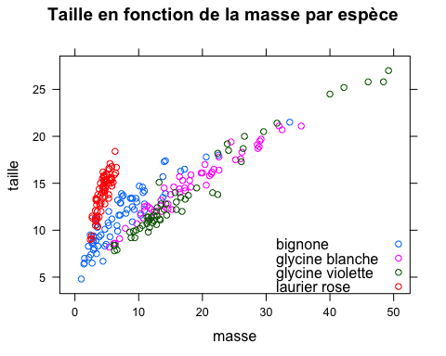

xyplot(taille~masse|espece,groups=espece,data=Mesures,pch=19)

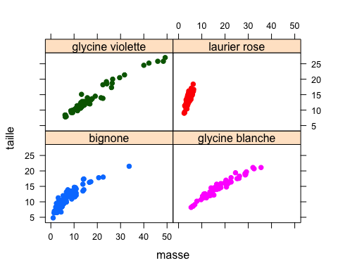

xyplot(taille~masse|espece,groups=espece,scales="free",data=Mesures,pch=19)

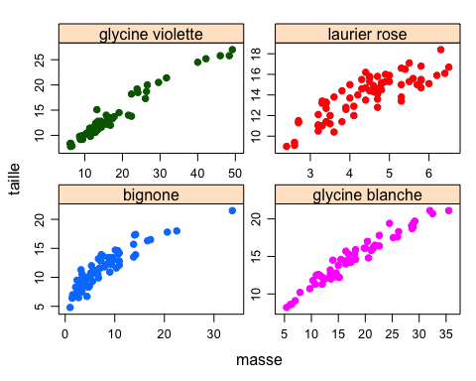

#ceux de la page 241  
xyplot(taille~masse|espece,data=Mesures,groups=espece,prepanel=function(x,y) prepanel.loess(x,y,span=1),  
 panel=function(x,y,subscripts,groups) {  
 panel.grid(h=-1,v=2)  
 panel.xyplot(x,y,pch=19,col=groups[subscripts])  
 panel.loess(x,y,span=1,lwd=2,col=groups[subscripts])})

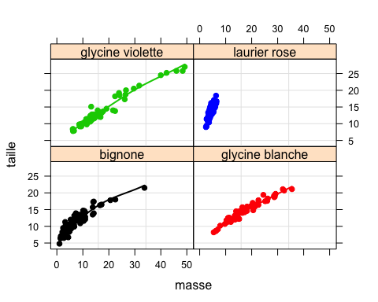

xyplot(taille~masse|espece,data=Mesures,groups=espece,scales="free",  
 prepanel=function(x,y) prepanel.loess(x,y,span=1),  
 panel=function(x,y,subscripts,groups) {  
 panel.grid(h=-1,v=2)  
 panel.xyplot(x,y,pch=19,col=groups[subscripts])  
 panel.loess(x,y,span=1,lwd=2,col=groups[subscripts])})

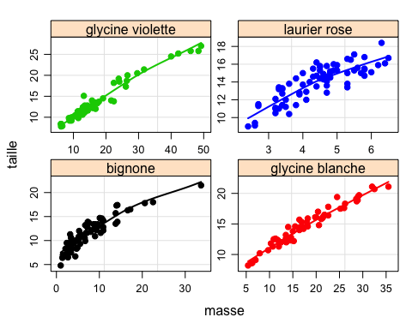

#ceux de la page 242  
xyplot(masse+masse_sec~taille|espece,data=Mesures5,scales="free",layout=c(2,2),  
 auto.key=list(x=-.01,y=.37,corner=c(0,0)))

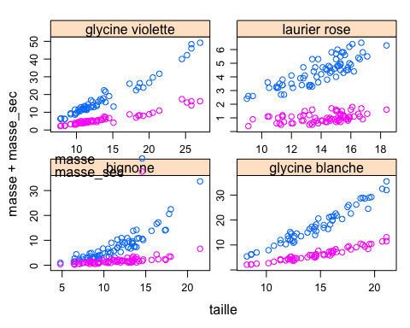

xyplot(masse+masse_sec~taille|espece,data=Mesures5,scales="free",layout=c(2,2),  
 auto.key=list(x=-.01,y=.37,points=FALSE,col=c("black","red"),corner=c(0,0)),  
 panel=function(x,y,subscripts,groups) {  
 panel.grid(h=-1,v= 2)  
 panel.xyplot(x,y,pch=19,col=groups[subscripts])  
 }  
 )

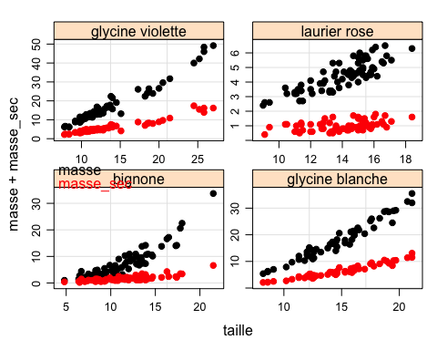

#page 245  
#Contruction des graphiques précédents avec ggplot2  
#Noir et blanc  
library(ggplot2)  
#ceux de la page 239  
ggplot(Mesures,aes(x=masse,y=taille,shape=espece))+geom_point()+  
 ggtitle("Taille en fonction de la masse par espèce")+theme_bw()+  
 theme(legend.position="bottom")

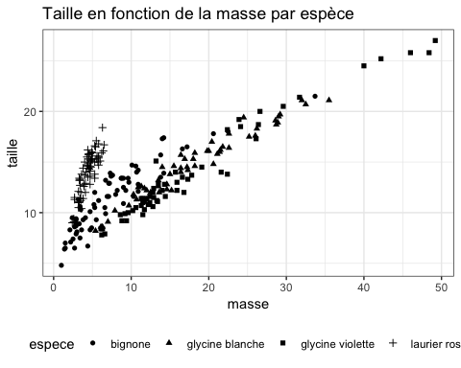

ggplot(Mesures,aes(x=masse,y=taille,shape=espece))+geom_point()+  
 ggtitle("Taille en fonction de la masse par espèce")+theme_bw()+  
 facet_wrap(~espece)

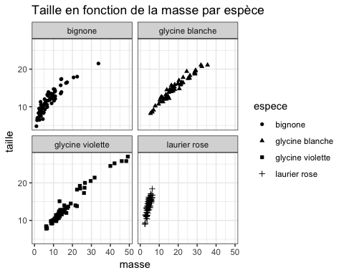

ggplot(Mesures,aes(x=masse,y=taille,shape=espece))+geom_point()+  
 ggtitle("Taille en fonction de la masse par espèce")+theme_bw()+  
 facet_wrap(~espece,scales = "free")

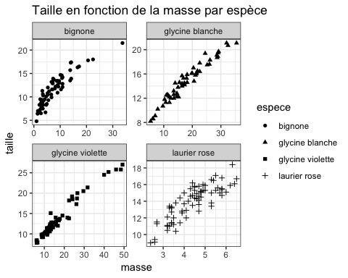

#ceux de la page 241  
ggplot(Mesures,aes(x=masse,y=taille,shape=espece))+geom_point()+  
 ggtitle("Taille en fonction de la masse par espèce")+theme_bw()+  
 facet_wrap(~espece)+stat_smooth(color="grey50")

## `geom_smooth()` using method = 'loess' and formula 'y ~ x'

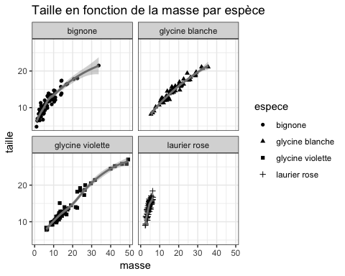

ggplot(Mesures,aes(x=masse,y=taille,shape=espece))+geom_point()+  
 ggtitle("Taille en fonction de la masse par espèce")+theme_bw()+  
 facet_wrap(~espece,scales = "free")+stat_smooth(color="grey50")

## `geom_smooth()` using method = 'loess' and formula 'y ~ x'

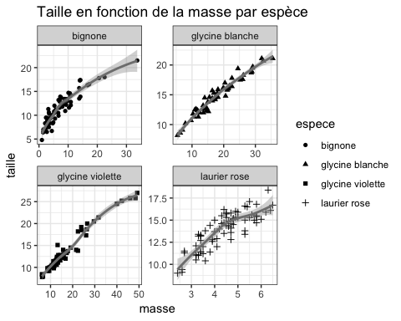

#ceux de la page 242  
ggplot(Mesures5,aes(x=taille,y=masse,shape=espece))+geom_point(aes(x=taille,y=masse_sec),  
 color="gray50")+geom_point()+ggtitle("Taille en fonction de la masse par espèce")+  
 theme_bw()+facet_wrap(~espece,scales = "free")+stat_smooth(color="black")+  
 stat_smooth(aes(x=taille,y=masse_sec),color="grey50")

## `geom_smooth()` using method = 'loess' and formula 'y ~ x'  
## `geom_smooth()` using method = 'loess' and formula 'y ~ x'

## Warning: Removed 3 rows containing non-finite values (stat_smooth).

## Warning: Removed 3 rows containing missing values (geom_point).

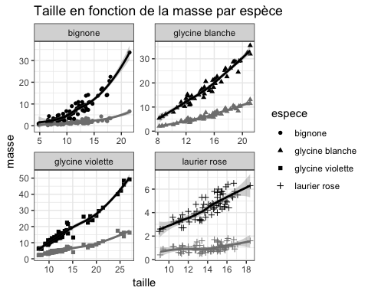

#Pour faire apparaître les deux variables dans la légende en plus des groupes liés #aux espèces  
if(!("reshape" %in% rownames(installed.packages()))){install.packages("reshape")}  
library(reshape)  
Mesures5.long <- melt(Mesures5, id = c("taille","espece"),   
 measure = c("masse", "masse_sec"))  
ggplot(Mesures5.long,aes(x=taille,y=value,shape=espece,color=variable))+geom_point()+  
 ggtitle("Taille en fonction de la masse par espèce")+theme_bw()+  
 facet_wrap(~espece,scales = "free")+stat_smooth(aes(color=variable))+  
 scale_color_grey(start=.1,end=.5)

## `geom_smooth()` using method = 'loess' and formula 'y ~ x'

## Warning: Removed 3 rows containing non-finite values (stat_smooth).  
  
## Warning: Removed 3 rows containing missing values (geom_point).

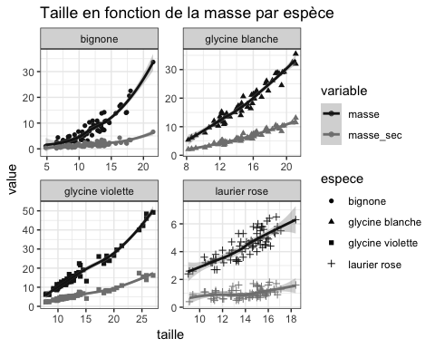

pdf("chap5fig511ggplot.pdf")  
print(ggplot(Mesures5.long,aes(x=taille,y=value,shape=espece,color=variable))+  
 geom_point()+ggtitle("Taille en fonction de la masse par espèce")+theme_bw()+  
 facet_wrap(~espece,scales = "free")+stat_smooth(aes(color=variable))+  
 scale_color_grey(start=.1,end=.5)  
)

## `geom_smooth()` using method = 'loess' and formula 'y ~ x'

## Warning: Removed 3 rows containing non-finite values (stat_smooth).  
  
## Warning: Removed 3 rows containing missing values (geom_point).

dev.off()

## quartz_off_screen   
## 2

#page 246  
#Couleur  
#ceux de la page 239  
ggplot(Mesures,aes(x=masse,y=taille,color=espece))+geom_point()+  
 ggtitle("Taille en fonction de la masse par espèce")+theme_bw()

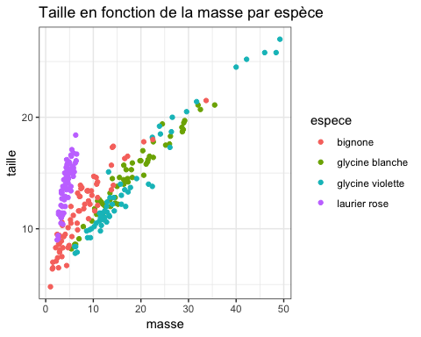

ggplot(Mesures,aes(x=masse,y=taille,color=espece))+geom_point()+  
 ggtitle("Taille en fonction de la masse par espèce")+theme_bw()+  
 facet_wrap(~espece)

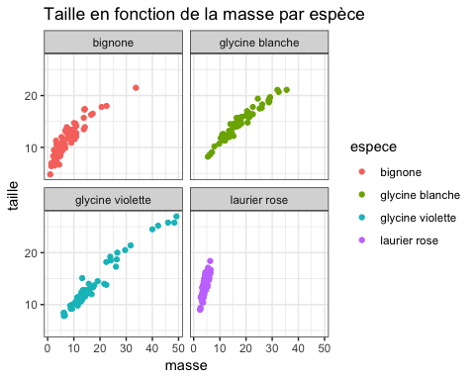

ggplot(Mesures,aes(x=masse,y=taille,color=espece))+geom_point()+  
 ggtitle("Taille en fonction de la masse par espèce")+theme_bw()+  
 facet_wrap(~espece,scales = "free")

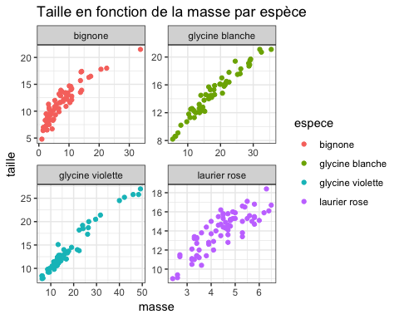

#ceux de la page 241  
ggplot(Mesures,aes(x=masse,y=taille,color=espece))+geom_point()+  
 ggtitle("Taille en fonction de la masse par espèce")+theme_bw()+  
 facet_wrap(~espece)+stat_smooth()

## `geom_smooth()` using method = 'loess' and formula 'y ~ x'

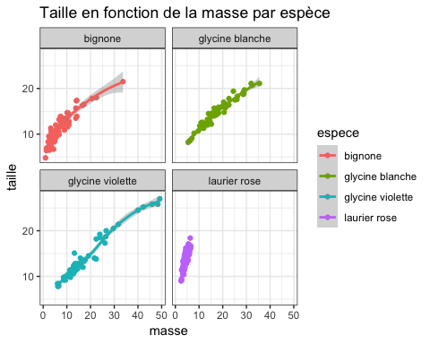

ggplot(Mesures,aes(x=masse,y=taille,color=espece))+geom_point()+  
 ggtitle("Taille en fonction de la masse par espèce")+theme_bw()+  
 facet_wrap(~espece,scales = "free")+stat_smooth()

## `geom_smooth()` using method = 'loess' and formula 'y ~ x'

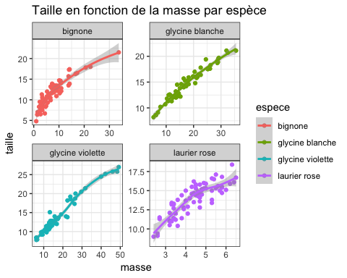

#ceux de la page 242  
ggplot(Mesures5,aes(x=taille,y=masse,color=espece))+  
 geom_point(aes(x=taille,y=masse_sec,color=espece),shape=22)+geom_point(shape=19)+  
 ggtitle("Taille en fonction de la masse par espèce")+theme_bw()+  
 facet_wrap(~espece,scales = "free")+stat_smooth()+  
 stat_smooth(aes(x=taille,y=masse_sec))

## `geom_smooth()` using method = 'loess' and formula 'y ~ x'  
## `geom_smooth()` using method = 'loess' and formula 'y ~ x'

## Warning: Removed 3 rows containing non-finite values (stat_smooth).  
  
## Warning: Removed 3 rows containing missing values (geom_point).

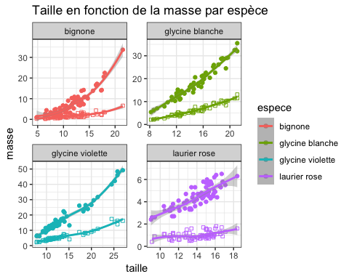

#page 247  
#Pour faire apparaître les deux variables dans la légende en plus des groupes liés  
#aux espèces  
if(!("reshape" %in% rownames(installed.packages()))){install.packages("reshape")}  
library(reshape)  
ggplot(Mesures5.long,aes(x=taille,y=value,color=variable,shape=espece))+geom_point()+  
 ggtitle("Taille en fonction de la masse par espèce")+theme_bw()+  
 facet_wrap(~espece,scales = "free")+stat_smooth(aes(color=variable))

## `geom_smooth()` using method = 'loess' and formula 'y ~ x'

## Warning: Removed 3 rows containing non-finite values (stat_smooth).  
  
## Warning: Removed 3 rows containing missing values (geom_point).

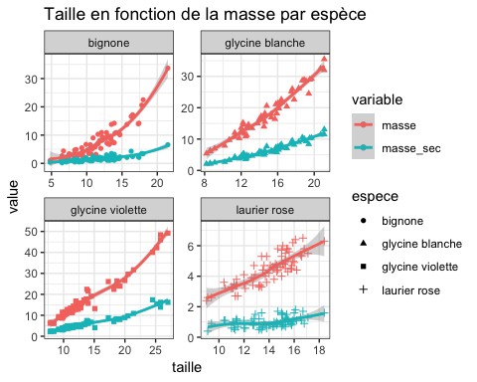

#Exercice 5.1  
#page 248  
#2)  
outer(1:6,1:6,"+")

## [,1] [,2] [,3] [,4] [,5] [,6]  
## [1,] 2 3 4 5 6 7  
## [2,] 3 4 5 6 7 8  
## [3,] 4 5 6 7 8 9  
## [4,] 5 6 7 8 9 10  
## [5,] 6 7 8 9 10 11  
## [6,] 7 8 9 10 11 12

outer(1:6,1:6,pmin)

## [,1] [,2] [,3] [,4] [,5] [,6]  
## [1,] 1 1 1 1 1 1  
## [2,] 1 2 2 2 2 2  
## [3,] 1 2 3 3 3 3  
## [4,] 1 2 3 4 4 4  
## [5,] 1 2 3 4 5 5  
## [6,] 1 2 3 4 5 6

(effs<-table(outer(1:6,1:6,"+"),outer(1:6,1:6,pmin)))

##   
## 1 2 3 4 5 6  
## 2 1 0 0 0 0 0  
## 3 2 0 0 0 0 0  
## 4 2 1 0 0 0 0  
## 5 2 2 0 0 0 0  
## 6 2 2 1 0 0 0  
## 7 2 2 2 0 0 0  
## 8 0 2 2 1 0 0  
## 9 0 0 2 2 0 0  
## 10 0 0 0 2 1 0  
## 11 0 0 0 0 2 0  
## 12 0 0 0 0 0 1

#page 250  
#1)  
require(BioStatR)  
plotcdf2(Mesures5$taille,Mesures5$masse,f=0,"taille","poids",theme="bw")

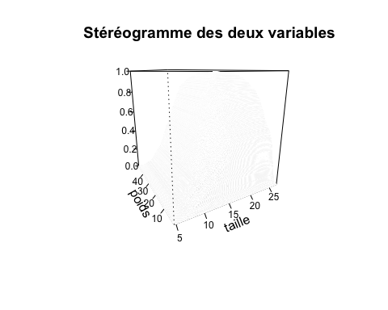

#En plus : autres options pour plotcdf2   
plotcdf2(Mesures5$taille,Mesures5$masse,f=0,"taille","poids",col="gray50")

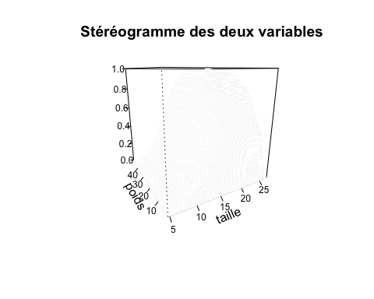

plotcdf2(Mesures5$taille,Mesures5$masse,f=0,"taille","poids")

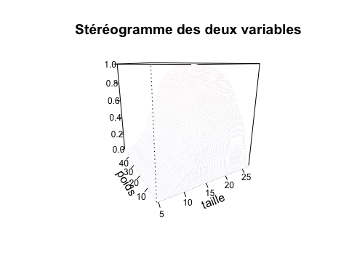

plotcdf2(Mesures5$taille,Mesures5$masse,f=0,"taille","poids",theme="1")

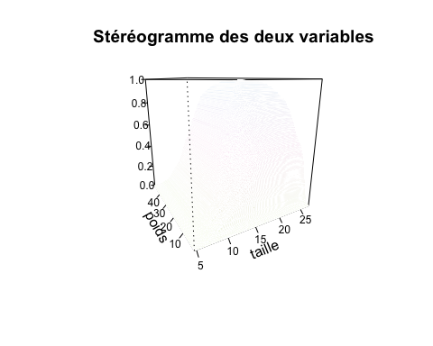

plotcdf2(Mesures5$taille,Mesures5$masse,f=0,"taille","poids",theme="2")

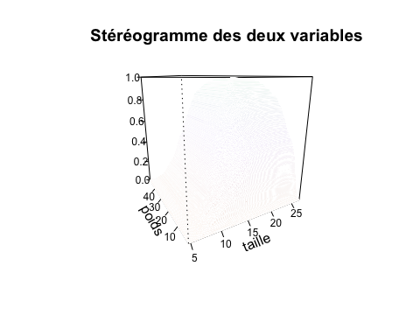

plotcdf2(Mesures5$taille,Mesures5$masse,f=0,"taille","poids",theme="3")

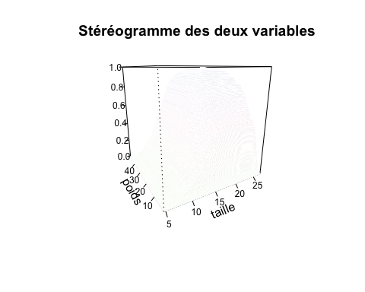

#page 251  
#2)  
margin.table(effs)

## [1] 36

plotcdf2(2:12,1:6,f=effs/36,"somme des dés","valeur du plus petit",the="bw")

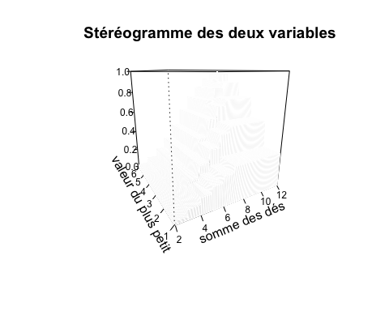

#En plus : autres options pour plotcdf2   
plotcdf2(2:12,1:6,f=effs/36,"somme des dés","valeur du plus petit",col="gray50")

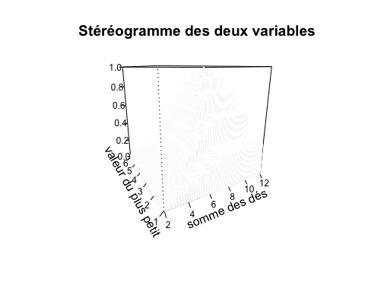

plotcdf2(2:12,1:6,f=effs/36,"somme des dés","valeur du plus petit")

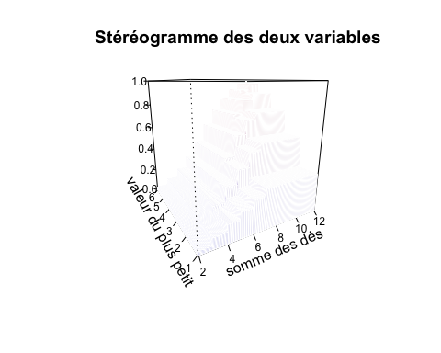

plotcdf2(2:12,1:6,f=effs/36,"somme des dés","valeur du plus petit",theme="1")

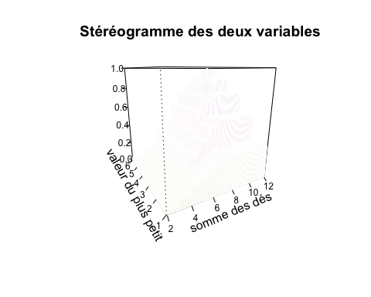

plotcdf2(2:12,1:6,f=effs/36,"somme des dés","valeur du plus petit",theme="2")

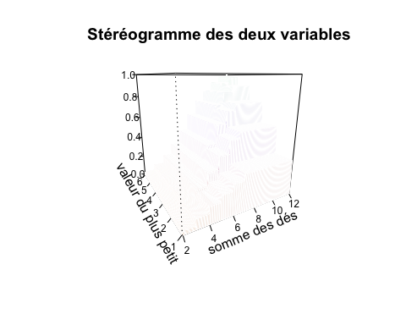

plotcdf2(2:12,1:6,f=effs/36,"somme des dés","valeur du plus petit",theme="3")

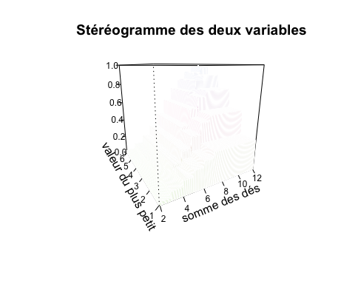

#3)  
margin.table(effs,1)

##   
## 2 3 4 5 6 7 8 9 10 11 12   
## 1 2 3 4 5 6 5 4 3 2 1

#page 252  
margin.table(effs,2)

##   
## 1 2 3 4 5 6   
## 11 9 7 5 3 1

print(prop.table(margin.table(effs,1)),3)

##   
## 2 3 4 5 6 7 8 9 10 11   
## 0.0278 0.0556 0.0833 0.1111 0.1389 0.1667 0.1389 0.1111 0.0833 0.0556   
## 12   
## 0.0278

print(prop.table(margin.table(effs,2)),3)

##   
## 1 2 3 4 5 6   
## 0.3056 0.2500 0.1944 0.1389 0.0833 0.0278

#4)  
print(prop.table(effs,1),digit=3)

##   
## 1 2 3 4 5 6  
## 2 1.000 0.000 0.000 0.000 0.000 0.000  
## 3 1.000 0.000 0.000 0.000 0.000 0.000  
## 4 0.667 0.333 0.000 0.000 0.000 0.000  
## 5 0.500 0.500 0.000 0.000 0.000 0.000  
## 6 0.400 0.400 0.200 0.000 0.000 0.000  
## 7 0.333 0.333 0.333 0.000 0.000 0.000  
## 8 0.000 0.400 0.400 0.200 0.000 0.000  
## 9 0.000 0.000 0.500 0.500 0.000 0.000  
## 10 0.000 0.000 0.000 0.667 0.333 0.000  
## 11 0.000 0.000 0.000 0.000 1.000 0.000  
## 12 0.000 0.000 0.000 0.000 0.000 1.000

#page 253  
print(prop.table(effs,2),digit=3)

##   
## 1 2 3 4 5 6  
## 2 0.0909 0.0000 0.0000 0.0000 0.0000 0.0000  
## 3 0.1818 0.0000 0.0000 0.0000 0.0000 0.0000  
## 4 0.1818 0.1111 0.0000 0.0000 0.0000 0.0000  
## 5 0.1818 0.2222 0.0000 0.0000 0.0000 0.0000  
## 6 0.1818 0.2222 0.1429 0.0000 0.0000 0.0000  
## 7 0.1818 0.2222 0.2857 0.0000 0.0000 0.0000  
## 8 0.0000 0.2222 0.2857 0.2000 0.0000 0.0000  
## 9 0.0000 0.0000 0.2857 0.4000 0.0000 0.0000  
## 10 0.0000 0.0000 0.0000 0.4000 0.3333 0.0000  
## 11 0.0000 0.0000 0.0000 0.0000 0.6667 0.0000  
## 12 0.0000 0.0000 0.0000 0.0000 0.0000 1.0000

#Exercice 5.2  
#1)  
cov(Mesures5[,1:4])

## masse taille graines masse_sec  
## masse 81.02811 24.80598 NA NA  
## taille 24.80598 13.42640 NA NA  
## graines NA NA NA NA  
## masse_sec NA NA NA NA

cor(Mesures5[,1:4])

## masse taille graines masse_sec  
## masse 1.0000000 0.7520708 NA NA  
## taille 0.7520708 1.0000000 NA NA  
## graines NA NA 1 NA  
## masse_sec NA NA NA 1

#page 254  
#2)  
cov(Mesures5[,1:4],use="pairwise.complete.obs")

## masse taille graines masse_sec  
## masse 81.02811 24.805983 10.028632 28.579414  
## taille 24.80598 13.426403 4.541877 8.089633  
## graines 10.02863 4.541877 1.892327 3.510584  
## masse_sec 28.57941 8.089633 3.510584 10.707880

cor(Mesures5[,1:4],use="pairwise.complete.obs")

## masse taille graines masse_sec  
## masse 1.0000000 0.7520708 0.8024751 0.9685758  
## taille 0.7520708 1.0000000 0.7812662 0.6731472  
## graines 0.8024751 0.7812662 1.0000000 0.8076360  
## masse_sec 0.9685758 0.6731472 0.8076360 1.0000000